Министерство цифрового развития, связи и массовых коммуникаций

Российской Федерации

Ордена Трудового Красного Знамени

федеральное государственное бюджетное образовательное учреждение

высшего образования

Московский технический университет связи и информатики

(МТУСИ)

Кафедра «Информационная безопасность»

ОТЧЕТ ПО ЛАБОРАТОРНОЙ РАБОТЕ №9

по дисциплине

«Программирование в системах информационной безопасности»

на тему

«Классы с динамическими структурами данных»

Вариант №17

Выполнил:

студент группы БСУ1801

Неронов Ф.А.

Проверил:

Барков В. В.

_______________________

Москва 2021

# **Цель**

Изучить динамические структуры данных, овладеть навыками создания конструкторов копирования, перемещения, деструкторов, перегрузки операций копирования и перемещения.

# **Задание**

Для типа динамической структуры данных, указанного в индивидуальном задании, разработать соответствующий класс, предусмотрев в нем конструкторы инициализации, копирования, перемещения, деструктор, функции вставки и удаления элемента, просмотра доступного элемента и функцию, проверяющую наличие элементов.

Перегрузить операции присваивания, присваивание с перемещением и потокового вывода для вывода содержимого динамической структуры на экран.

Класс разработать в двух вариантах

1. Элементом динамической структуры данных является целое число.

2. Класс является шаблонным, в котором тип элемента ДСД задаётся параметром шаблона

# **Индивидуальное задание**

|  |  |  |
| --- | --- | --- |
| Вариант №17 | Очередь на основе двунаправленного циклического списка | QueueBasedOnBidirectionalCyclicLinkedList |

# **4. Выполнение**

Выполнение задания:

1. **Класс с целыми значениями элементов**

Листинг 1 – Исходный код заголовочного файла, который содержит описание класса

#include <iostream>

using namespace std;

struct Element

{

int number;

Element* next;

Element* prev;

};

class Queue

{

Element* head;

Element* tail;

public:

Queue();

Queue(const Queue& other);

Queue(Queue&& other)noexcept;

~Queue();

void push(int element);

int pop();

int peek();

int get_size();

Queue& operator=(const Queue& other);

Queue& operator=(Queue&& other)noexcept;

friend ostream &operator<<(ostream& stream, const Queue& that)

{

if (that.head == NULL) return stream << "Очередь пуста";

Element* temp = that.head;

while (temp != that.tail)

{

stream << temp->number << " ";

temp = temp->prev;

}

return stream << temp->number;

}

};

Листинг 2 - Исходный код основного файла, который содержит описание методов класса и функцию main

#include "Header1.h"

Queue::Queue()

{

head = tail = NULL;

}

Queue::Queue(const Queue& other)

{

if (other.head == NULL)

{

head = tail = NULL;

return;

}

Element* temp = other.head;

while (temp != other.tail)

{

this->push(temp->number);

temp = temp->prev;

}

this->push(temp->number);

}

Queue::Queue(Queue&& other)noexcept

{

if (other.head == NULL)

{

head = tail = NULL;

return;

}

head = other.head;

tail = other.tail;

other.head = other.tail = NULL;

}

Queue::~Queue()

{

if (head == NULL) return;

while (this->get_size() > 0)

{

this->pop();

}

head = tail = NULL;

}

void Queue::push(int element)

{

Element* temp = new Element;

temp->number = element;

if (head != NULL)

{

temp->next = tail;

temp->prev = head;

tail->prev = temp;

head->next = temp;

tail = temp;

}

else temp->next = temp->prev = head = tail = temp;

}

int Queue::pop()

{

if (head == tail)

{

if (head == NULL) return 0;

int res = head->number;

delete head;

head = tail = NULL;

return res;

}

int res = head->number;

head = head->prev;

delete head->next;

head->next = tail;

tail->prev = head;

return res;

}

int Queue::peek()

{

if (head == NULL) return 0;

return head->number;

}

int Queue::get_size()

{

int i = 0;

Element* temp = tail;

if (head == NULL) return 0;

while (temp != head)

{

i++;

temp = temp->next;

}

return i + 1;

}

Queue& Queue::operator=(const Queue& other)

{

if (this == &other || other.head == NULL) return *this;

Element* temp = other.head;

while (temp != other.tail)

{

this->push(temp->number);

temp = temp->prev;

}

this->push(temp->number);

return *this;

}

Queue& Queue::operator=(Queue&& other)noexcept

{

if (this == &other || other.head == NULL) return *this;

head = other.head;

tail = other.tail;

other.head = other.tail = NULL;

return *this;

}

int main()

{

setlocale(LC_ALL, "ru");

cout << "Выберите действие с очередью:" << endl;

cout << "0. Выйти из программы" << endl;

cout << "1. Вставить элемент в конец" << endl;

cout << "2. Удалить и вывести головной элемент" << endl;

cout << "3. Вывести головной элемент" << endl;

cout << "4. Вывести длину очереди" << endl;

cout << "5. Вывести все элементы очереди" << endl;

cout << "6. Создать новую очередь с копированием и вывести ее элементы" << endl;

cout << "7. Создать новую очередь с перемещением и вывести ее элементы" << endl;

cout << "8. Копировать 1 очередь во 2 и вывести ее элементы" << endl;

cout << "9. Копировать 1 очередь во 2 с перемещением и вывести ее элементы" << endl;

Queue queue;

int opt;

cin >> opt;

while (opt != 0)

{

switch (opt)

{

case 1:

{

int a;

cout << "Введите число для вставки: ";

cin >> a;

queue.push(a);

break;

}

case 2:

{

cout << "Значение удаленного головного элемента: " << queue.pop() << endl;

break;

}

case 3:

{

cout << "Значение головного элемента: " << queue.peek() << endl;

break;

}

case 4:

cout << "Длина очереди: " << queue.get_size() << endl;

break;

case 5:

cout << queue << endl;

break;

case 6:

{

Queue queue2 = queue;

cout << queue2 << endl;

break;

}

case 7:

{

Queue queue3 = move(queue);

cout << queue3 << endl;

break;

}

case 8:

{

Queue queue2;

queue2 = queue;

cout << queue2 << endl;

break;

}

case 9:

{

Queue queue3;

queue3 = move(queue);

cout << queue3 << endl;

break;

}

default:

cout << "Введено недопустимое значение" << endl;

}

cin >> opt;

}

return 0;

}

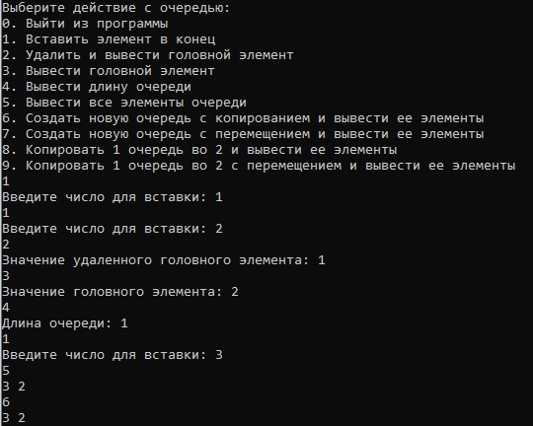

Рисунок 1 – Пример работы программы

<https://github.com/BSU1801/Barkov_lab9.git>

# **Вывод**

В этой лабораторной работе я изучил динамические структуры данных, овладел навыками создания конструкторов копирования, перемещения, деструкторов, перегрузки операций копирования и перемещения.